l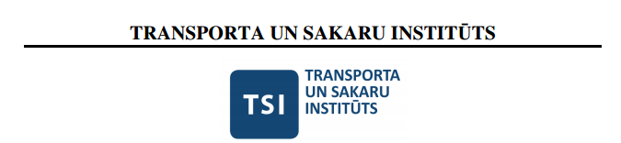

Datorzinātņu un telekomunikāciju fakultāte

**Kursa darbs**

**Kursā**

**„Programmēšana”**

Tēma: «Viendimensijas masīvi»

Izpildīja: Edvards Ozols

St. Kods: 56460

Grupa: 4402BNL

Pārbaudīja: O. Dribeņeca

Rīga

2015**Saturs**

1. Uzdevums laboratorijas darbam 1-3

2. Individuālais uzdevums 2-3

3. Algoritms 3-3

4. Programmas teksts 4-6

5. Programmas darba piemērs 5-9

6. Testēšanas 5-11

7. Secinājumi 5-12

# Uzdevums laboratorijas darbam

Pēc sastādītiem algoritmiem Visual Studio 2013 vidē C/C++ valodā uzrakstīt konsoles programmu (kopējo visiem 3 uzdevumiem) ar dinamisko viendimensijas reālo(!) skaitļu n izmēra masīvu pielietošanu (n ievada lietotājs). Jārealizē divi masīva aizpildīšanas veidi: manuāla aizpildīšana (masīva elementus ievada pats lietotājs) un automātiska aizpildīšana (masīva elementi tiek aizpildīti ar ģenerētiem gadījuma skaitļiem diapazonā, kuru norāda pats lietotājs). Lietotājam jābūt iespējai pašam izvēlēties vienu no šīm masīva aizpildīšanas veidiem. Tādas izvēles iespēja var būt realizēta izvēlnes veidā.

# Individuālais uzdevums

1. Atrast minimālo pēc moduļa masīva elementu.
2. Aprēķināt masīva elementu moduļu summu, kuri atrodas aiz pirmā elementa ar vērtību
3. Pārveidot masīvu tā, lai tā pirmajā pusē būtu elementi no pāra pozīcijām, un otrajā - no nepāra pozīcijām.

# Algoritms

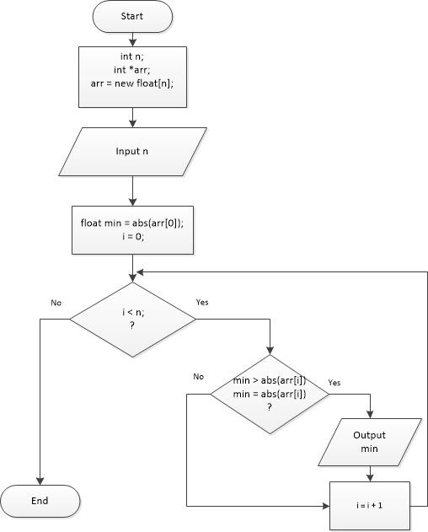

1.att. **Algoritms**

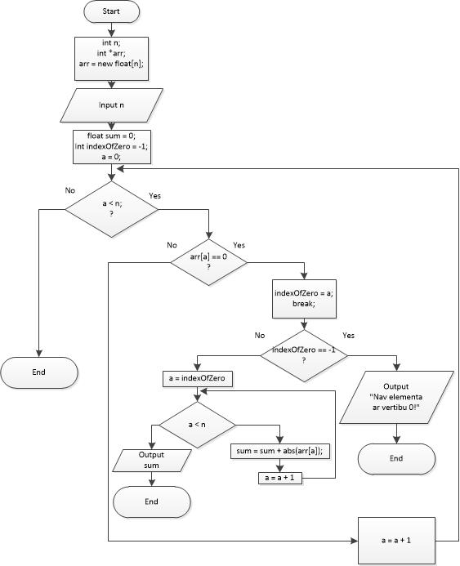

2.att. **Algoritms**

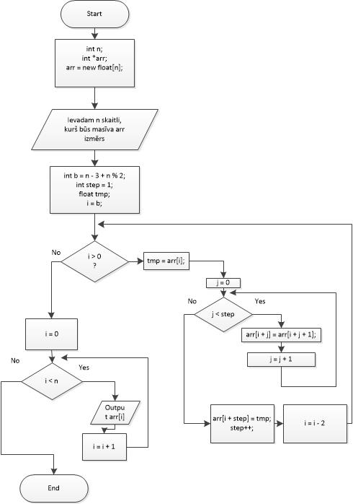

3.att. **Algoritms**

# Programmas teksts

#include <iostream>

#include <iomanip>

#include <time.h>

#include <math.h>

using namespace std;

int main()

{

int option;

int n;

int *arr;

cout << "Ievadiet skaitla daudzumu - ";

cin >> n;

arr = new int[n];

cout << endl;

cout << endl;

cout << " Izvelne" << endl;

cout << "1) Manuala ievade " << endl;

cout << "2) Automatiska ievade" << endl;

cout << "Ludzu izvelamies: ";

cin >> option;

// Manuala ievade

if (option == 1)

{

cout << endl;

cout << " Jus izvelejaties manualo ievadi" << endl << endl << endl;

for (int i = 0; i < n; i++)

{

cout << "Ievadiet skaitli " << i + 1 << " - ";

cin >> arr[i];

}

cout << endl;

for (int i = 0; i < n; i++)

cout << setw(4) << arr[i] << " ";

}

cout << endl << endl;

// Automatiska ievade

if (option == 2)

{

cout << " Jus izvelejaties automatisko ievadi" << endl << endl << endl;

cout << " Ievadiet internavlu no 1 - ";

cin >> n;

arr = new int[n];

srand(time(NULL));

cout << endl << endl;

for (int i = 0; i < n; i++)

{

arr[i] = rand() % 20 - 10;

cout << setw(4) << arr[i];

}

}

cout << endl << endl << " Uzd. 1 - Masiva elementa minimalais = ";

int min = arr[0];

for (int i = 0; i < n; i++)

{

if (min > abs(arr[i]))

min = arr[i];

}

cout << min;

cout << endl << endl << " Uzd. 2 - Masiva elementu modula summa = ";

int sum = 0;

int res;

for (int a = 0; a < n; a++)

{

sum = sum + arr[a];

res = sum - arr[0];

}

cout << res << endl;

cout << endl;

cout << " Uzd. 3 - Pirma puse para, otra #include <iostream>

#include <iomanip>

#include <time.h>

#include <math.h>

using namespace std;

int main()

{

int option;

int n;

float *arr;

cout << "Ievadiet skaitla daudzumu - ";

cin >> n;

arr = new float[n];

cout << endl;

cout << endl;

cout << " Izvelne" << endl;

cout << "1) Manuala ievade " << endl;

cout << "2) Automatiska ievade" << endl;

cout << "Ludzu izvelamies: ";

cin >> option;

// Manuala ievade

if (option == 1)

{

cout << endl;

cout << " Jus izvelejaties manualo ievadi" << endl << endl << endl;

for (int i = 0; i < n; i++)

{

cout << "Ievadiet skaitli " << i + 1 << " - ";

cin >> arr[i];

}

cout << endl;

for (int i = 0; i < n; i++)

cout << setw(4) << arr[i] << " ";

}

cout << endl << endl;

// Automatiska ievade

if (option == 2)

{

int start, end;

cout << " Jus izvelejaties automatisko ievadi" << endl << endl << endl;

cout << " Ievadiet internavla sakumu - ";

cin >> end;

cout << " Ievadiet intervala beigas - ";

cin >> start;

srand(time(NULL));

cout << endl << endl;

for (int i = 0; i < n; i++)

{

arr[i] = rand() % ((start - end) * 10 + 1) / 10.0 + end;

cout << setw(4) << arr[i];

}

}

cout << endl << endl << " Uzd. 1 - Minimalais pec modula masiva elements = ";

float min = abs(arr[0]);

for (int i = 0; i < n; i++)

if (min > abs(arr[i]))

min = abs(arr[i]);

cout << min;

cout << endl;

cout << endl << endl << " Uzd. 2 - Massiva summa aiz 0 | ";

float sum = 0;

int indexOfZero = -1;

for (int a = 0; a < n; a++)

if (arr[a] == 0)

{

indexOfZero = a;

break;

}

if (indexOfZero == -1)

cout << "Nav elementa ar vertibu 0!" << endl;

else

{

for (int a = indexOfZero; a < n; a++)

sum = sum + abs(arr[a]);

cout << "Aiz pirmas nulles esoso masiva elementu modula summa = " << sum;

}

cout << endl << endl;

cout << " Uzd. 3 - Pirma puse para, otra nepara = " ;

int b = n - 3 + n % 2;

int step = 1;

float tmp;

for (int i = b; i > 0; i-=2){

tmp = arr[i];

for (int j = 0; j < step; j++){

arr[i + j] = arr[i + j + 1];

}

arr[i + step] = tmp;

step++;

}

for (int i = 0; i < n; i++)

{

cout << setw(4) << arr[i];

}

delete[] arr;

cout << endl << endl;

system("pause");

return 0;

}

# Programmas darba piemērs

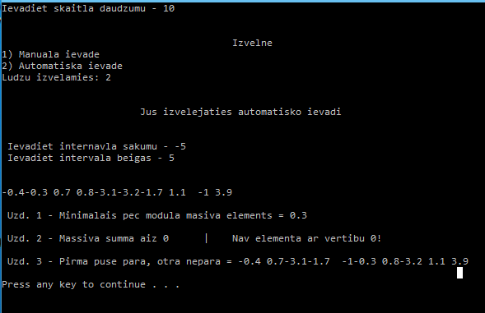

4. att. **Programmas darba piemērs**

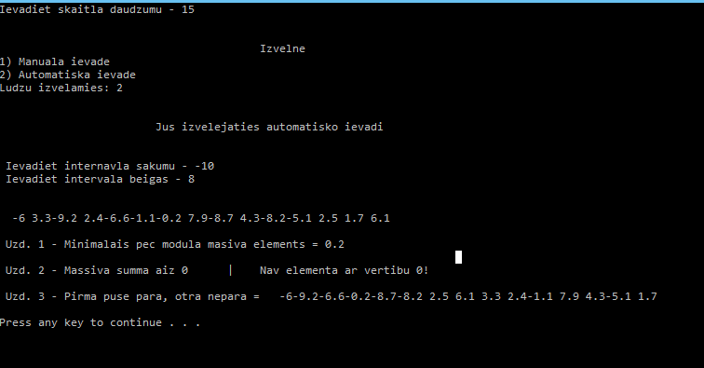

5. att. **Programmas darba piemērs**

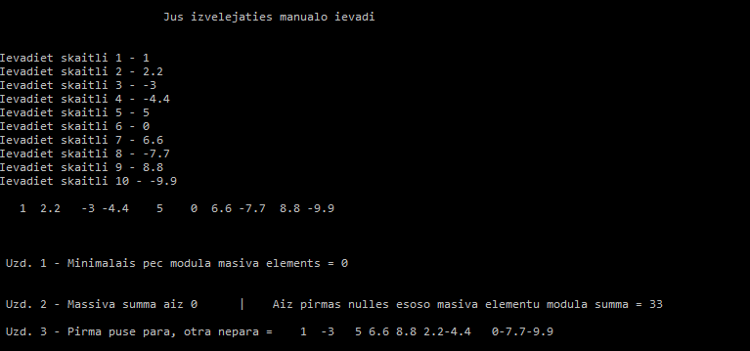

6. att. **Programmas darba piemērs**

# 6. Testēšanas

1. tabula

**Testēšanas rezultāti**

|  |  |  |  |  |  |  |  |  |
| --- | --- | --- | --- | --- | --- | --- | --- | --- |
| **Testa numurs** | **Sākuma dati** | | **Rezultāti** | | | | | |
| **Masīva izmērs** | **Masīvs** | **Gaidāmie** | | | **Iegūtie** | | |
| **Atrast minimālo pēc moduļa masīva elementu.** | **Aprēķināt masīva elementu moduļu summu, kuri atrodas aiz pirmā elementa ar vērtību 0.** | **Pārveidot masīvu tā, lai tā pirmajā pusē būtu elementi no pāra pozīcijām, un otrajā - no nepāra pozīcijām.** | **Atrast minimālo pēc moduļa masīva elementu.** | **Aprēķināt masīva elementu moduļu summu, kuri atrodas aiz pirmā elementa ar vērtību.** | **Pārveidot masīvu tā, lai tā pirmajā pusē būtu elementi no pāra pozīcijām, un otrajā - no nepāra pozīcijām.** |
| **1** | 10 | **-0.4 -0.3 0.7 0.8 -3.1 -3.2 -1.7 1.1 -1 3.9** | 0.3 | - | -0.4 0.7 -.1 -1.7 -1 -0.3 0.8 -3.2 1.1 3.9 | 0.3 | - | -0.4 0.7 -.1 -1.7 -1 -0.3 0.8 -3.2 1.1 3.9 |
|  | Nav elementa ar vērtību 0 |  | *Pareizi* | *Pareizi* | *Pareizi* |
| **2** | **15** | **-6 3.9 -9.2 2.4 -6.6 -1.1 -0.2 7.9 -8.7 4.3 -8.2 -5.1 2.5 1.7 6.1** | 0.2 |  | -6 -9.2 -6.6 -0.2 -8.7 -8.2 2.5 6.1 3.3 2.4 -1.1 7.9 4.3 -5.1 1.7 | 0.2 | - | -6 -9.2 -6.6 -0.2 -8.7 -8.2 2.5 6.1 3.3 2.4 -1.1 7.9 4.3 -5.1 1.7 |
|  | Nav elementa ar vērtību 0 |  | *Pareizi* | *Pareizi* | *Pareizi* |
| **3** | **10** | **1.1 2.2 -3.3 4.4 5.5 0 -6.6 -7.7 9.9 10** | 0 | 34.2 | 1.1 -3.5 5.5 -6.6 9.9 2.2 4.4 0 -7.7 10 | 0 | 34.2 | 1.1 -3.5 5.5 -6.6 9.9 2.2 4.4 0 -7.7 10 |
|  |  |  | *Pareizi* | *Pareizi* | *Pareizi* |
| **4** | **10** | **1 2.2 -3 -4.4 5 0 6.6 -7.7 8.8 -9.9** | 0 | 33 | 1 -3 5 6.6 8.8 2.2 -4.4 0 -7.7 -9.9 | *0* | *33* | 1 -3 5 6.6 8.8 2.2 -4.4 0 -7.7 -9.9 |
|  |  |  | *Pareizi* | *Pareizi* | *Pareizi* |
| **5** | **7** | **11.4 -4.8 -1.4 16.3 8.9 9.5 13.8** | 1.4 | - | 11.4 -1.4 8.9 13.8 -4.8 16.3 9.5 | *1.4* | *-* | 11.4 -1.4 8.9 13.8 -4.8 16.3 9.5 |
|  | Nav elementa ar vērtību 0 |  | *Pareizi* | *Pareizi* | *Pareizi* |

Tika testēti trīs uzdevumi ar trim piegājieniem, lai parādīto to funkcionalitāti un salīdzināt to ar katru testa piegājienu, lai saprastu vai programmas uzdevumi tiek pareizi izpildīti.

# 7. Secinājumi

Programmatūra tika veidota c++ valoda ar masīvu elementu palīdzību, lai izpildītu uzdotos trīs uzdevumus. Pirmajā uzdevumā atrast minimālo vērtību definētajā masīvā, otrajā iegūt summu no izvadītajiem skaitļiem kuri atrodas aiz 0, un trešajā tikai veidots pēc buble sort metodes, lai sakārtotu, ka pirmajā ir pāra un otrajā ir nepāra elementi. Daudz laika aizgāja, lai izveidotu izvēlni ar automātisko skaitļu ģeneratoru kur skaitļus vajag ievadīt lietotājam intervālā. Kā arī nav pārliecības par trešo blokshēmu, jo pirmajiem diviem cikliem noslēdzoties kārtīgi nesapratu vai sāku ar trēšo pareizi.